https://sitesputnik.ru/Help/I/i_SiteSputnik_WebSpider.pdf
Автор: Алексей Мыльников
https://sitesputnik.ru/
Дата публикации: 06.10.2015
Дата обновления: 10.03.2023

Три способа применения программы SiteSputnik WebSpider
Инструкция для начинающих Пользователей

Назначение программы
- Программа базируется на функциях SiteSputnik Pro+News. Она умеет отслеживать удовлетворяющие запросам обновления на уже существующих страницах из открытых источников интернета.
Установка программы
- Удалите демоверсию программы FileForFiles & SiteSputnik (сокращенно SiteSputnik или СайтСпутник), установленную на Вашем компьютере. Для этого достаточно прямо из Проводника удалить папку FileForFiles.
- Папку FileForFiles из персонального дистрибутива программы разместите, например, прямо в корне диска D:\.
- Откройте файл FileForFiles.exe и ответьте на два вопроса. Программа установится и откроется.
- Для того, чтобы убедиться, что Вы имеете дело с вариантом комплектации Site Sputnik Pro+News+WebSpider (далее просто SiteSputnik WebSpider), выберите из главного меню пункт: ? – О программе. Отрывшееся окно должно иметь вид:
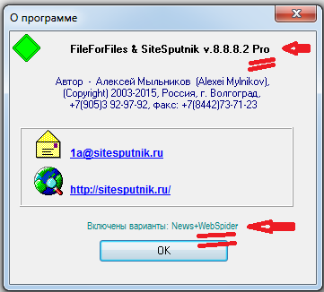
Обновление программы и переход на новые версии
- Рекомендуется систематически обновляться: ? – Проверить наличие обновлений.
- Обновления и переходы на новые версии программы бесплатные.

Рекомендации
- Рекомендуется ознакомиться с инструкцией по SiteSputnik Pro и SiteSputnik News.

Внешнее отличие от Проектов из SiteSputnik Pro и SiteSputnik News
- Отличий от этих проектов всего два.
- Оператор ^^WebSpider; (равносильно ^^Обновления;) должен быть размещён в тексте Проекта.
- Вкладка +WebSpider, доступная из «Главное меню – Настройки – Параметры»,
содержит некоторые вспомогательные параметры (применяется при необходимости).
- Соответственно, сформулированные в предыдущих двух инструкциях Проекты будут выглядеть так:
  - для SiteSputnik Pro:
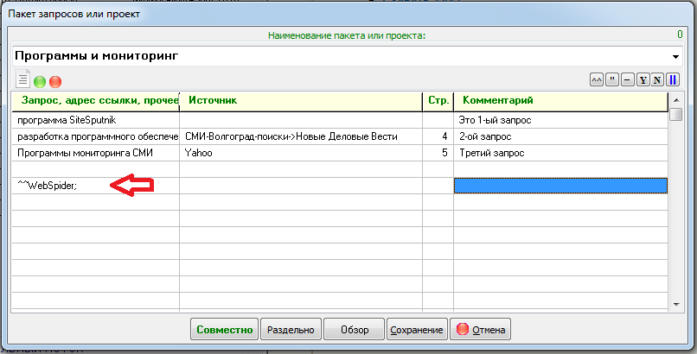
  - для SiteSputnik News:
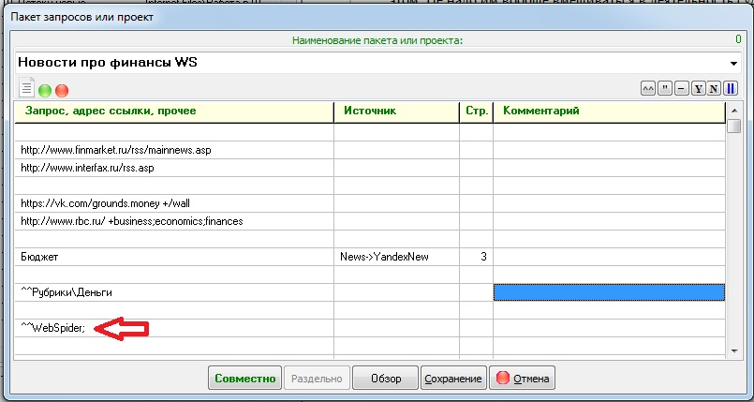
В версиях программы, начиная с 9.1.7, в 3-ей строке лучше написать %ВК=https://vk.com/grounds.money
В версиях, начиная с 9.9.1, можно просто указать адреса ссылок (источников), - Менеджер подключения новостных источников сам разберётся, где в содержании источников размещены ссылки на новости.
В приведенных выше двух проектах с источников будут скачаны и проанализированы: и новостные, и найденные по запросам ссылки. Для «старых» ссылок будут проанализированы только их новые фрагменты.
Функциональное отличие: три способа применения

- Отличие от Проектов из Site Sputnik Pro.
Все найденные ссылки и новые, и старые отправляются на скачивание. Старые ссылки сравниваются с предыдущим своим состоянием, в результате которого выделяются фрагменты новой информации. Эти фрагменты и целиком контенты новых ссылок проверяются на предмет удовлетворения Пост-запросу.
- Пост-запрос формулируется на вкладке +WebSpider на языке похожим на язык запросов, который до 2017 года существовал в Яндексе, а в настоящее время не поддерживается.
- Чтобы сформулировать несколько Пост-запросов, следует в Проект добавить ещё Рубрики.
- Отслеживание обновлений ссылок по пакету запросов – основная функция такого Проекта.

- Отличие от проектов из SiteSputnik News.
На Рубрикацию отправляются не только целиком новые ссылки, но и попавшие в поле зрения Проекта старые ссылки, точнее фрагменты новой информации, появившейся на них относительно последнего состояния.
- Существуют такие новостные источники, к которым нужно применять именно этот алгоритм.
- В качестве одной из Рубрик может быть использован и Пост-запрос.

- Собственно SiteSputnik WebSpider

Написанное выше - это частные случаи применения Проектов типа WebSpider (ВебПаук), но хорошо востребованные на практике. Важно, что WebSpider может проходить по ссылкам на заданную глубину, собирать там ссылки, сравнивать их с предыдущим состоянием, и Рубрицировать найденные новые фрагменты информации и новые ссылки. Пример такого Проекта приведен на картинке ниже.

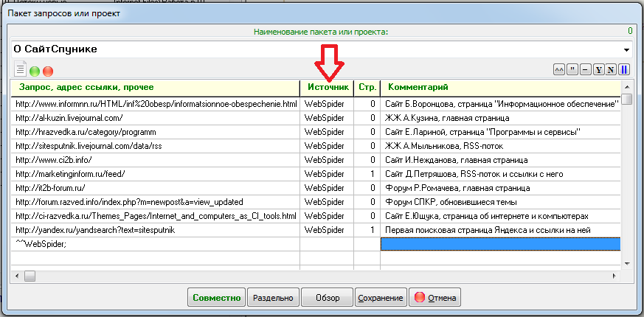

Оператор WebSpider (смотрите столбец по красной стрелке) определяет работу паука. Все пояснения о работе с ним смотрите в отдельной инструкции: SiteSputnik WebSpider. Мониторинг изменений на сайтах: отслеживание обновлений по запросу.

- Ещё пример Проекта

Тестовый вид Проекта, который я использую для проверки работоспособности +WebSpider и Инстаграм:
^^Обновления;

%ИГ=https://www.instagram.com/mossobyanin/
%ИГ=https://www.instagram.com/skyment/
%ИГ=https://www.instagram.com/roman.romachev/
%ИГ=https://www.instagram.com/tov.nachoperot/
%ИГ=https://www.instagram.com/alex.mitrofanov/
%ИГ=https://www.instagram.com/yushchuk/
%ИГ=https://www.instagram.com/group_ib/

^^Рубрики\МВД\О полиции
^^Рубрики\Праздники\Масленица
^^Рубрики\Люди\Собянин
^^Рубрики\Контакты
^^Рубрики\SiteSputnik\SputnikOnly
^^Рубрики\Города\Москва
^^Рубрики\Люди\Путин
^^Рубрики\Негатив
Рубрика://Россия/34/Волгоград
(Волгоград | Сталинград | Царицын*)

Его можно скопипастить прямо отсюда, но статические Рубрики нужно сформировать самостоятельно до первого выполнения этого Проекта. Можно заменить их своими статическими или динамическими Рубриками. Последняя Рубрика – динамическая. Она создастся в процессе выполнения Проекта.

Все подробности:
- на главной странице сайта о программе,
- в перечне публикаций о программе,
- в инструкции по применению Site Sputnik WebSpider.

Обратная связь
- К автору программы можно обратиться по Е-mаil или телефонам, указанным на https://sitesputnik.ru/

Copyright © 2003-2024 Индивидуальный предприниматель Мыльников Алексей Борисович. Все права защищены.

